**GIMP测试用例**

## Ubuntu 22.04直接使用apt安装qemu

sudo apt install qemu-system-riscv64 -y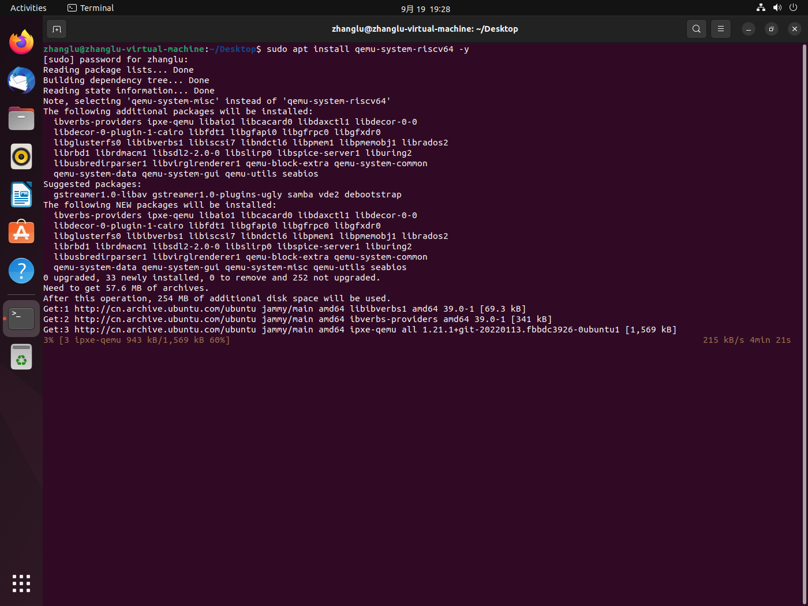

## 镜像下载

* 下载 QEMU 目录下的[openeuler-qemu-xfce.qcow2.tar.zst](https://mirror.iscas.ac.cn/openeuler-sig-riscv/openEuler-RISC-V/testing/20220823/v0.1/QEMU/openeuler-qemu-xfce.qcow2.tar.zst)、[fw_payload_oe_qemuvirt.elf](https://mirror.iscas.ac.cn/openeuler-sig-riscv/openEuler-RISC-V/testing/20220823/v0.1/QEMU/fw_payload_oe_qemuvirt.elf) 和 [start_vm_xfce.sh](https://mirror.iscas.ac.cn/openeuler-sig-riscv/openEuler-RISC-V/testing/20220823/v0.1/QEMU/start_vm_xfce.sh)
* 下载地址 <https://mirror.iscas.ac.cn/openeuler-sig-riscv/openEuler-RISC-V/testing/20220823/v0.1/QEMU/>

## 部署和启动

* 解压 tar.zst 格式的镜像文件

sudo apt install zstd -y

tar -I zstdmt -xvf ./openeuler-qemu-xfce.qcow2.tar.zst

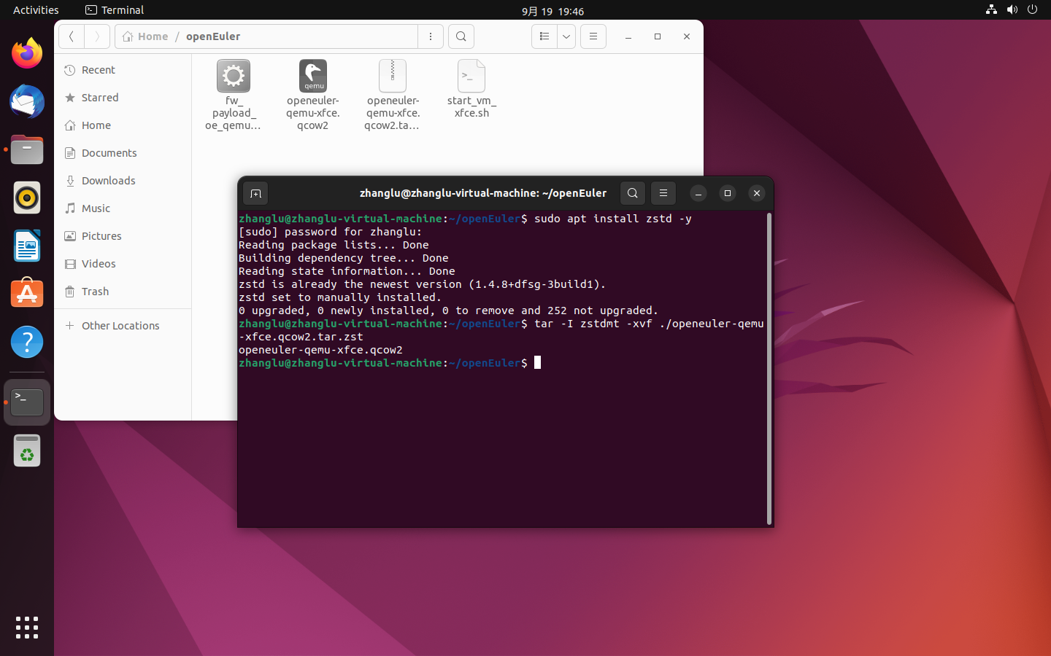

* 执行 bash start_vm_xfce.sh

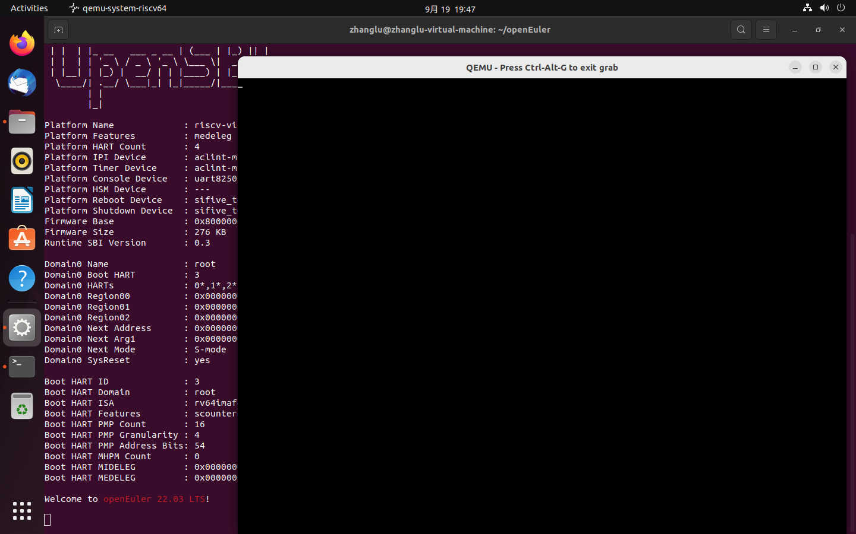

* 输入密码完成登录，默认的用户名和密码为 root 和 openEuler12#$

## 安装GIMP

* 执行下列指令

dnf install gimp

## 启动GIMP

* Xfce桌面下打开终端，输入gimp 启动 GIMP。

gimp

## D:\陆军工程大学\众测服务运行\GIMP特性测试\张鲁\截图\Screenshot from 2022-09-19 20-28-54.png常见任务

### 更改屏幕图像的大小

测试步骤：Image → Scale Image打开“ Scale Image ”对话框

测试结果：成功

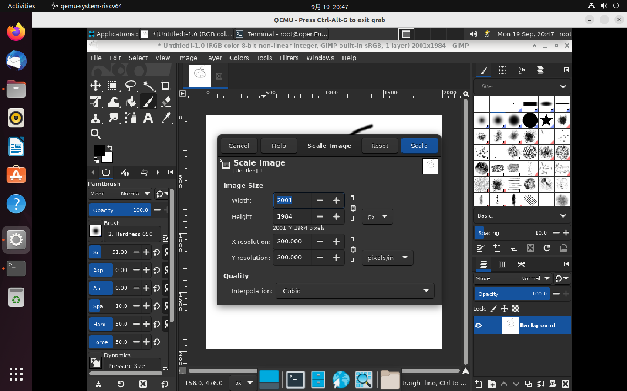

### 更改打印图像的大小

测试步骤：图像→打印尺寸打开“打印尺寸”对话框

测试结果：失败，修改尺寸，点击ok后图片大小无变化。

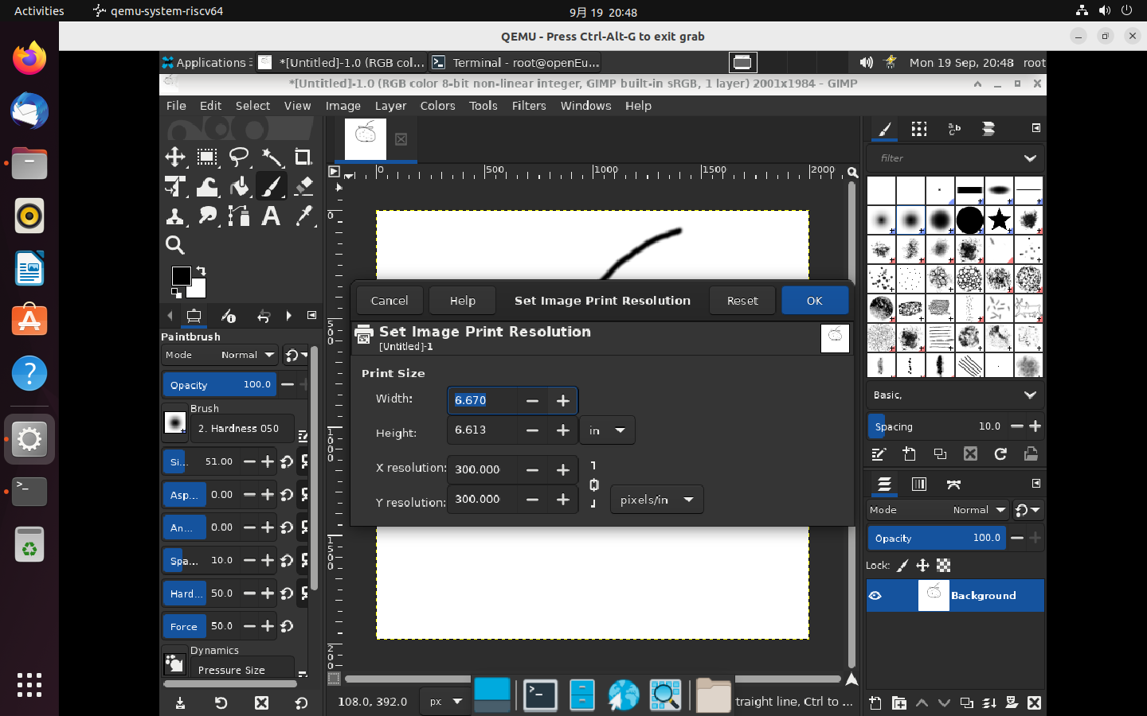

### 压缩图像

测试步骤： image-name.jpg或文件→导出为以打开“导出图像”对话框

测试结果：导出成功

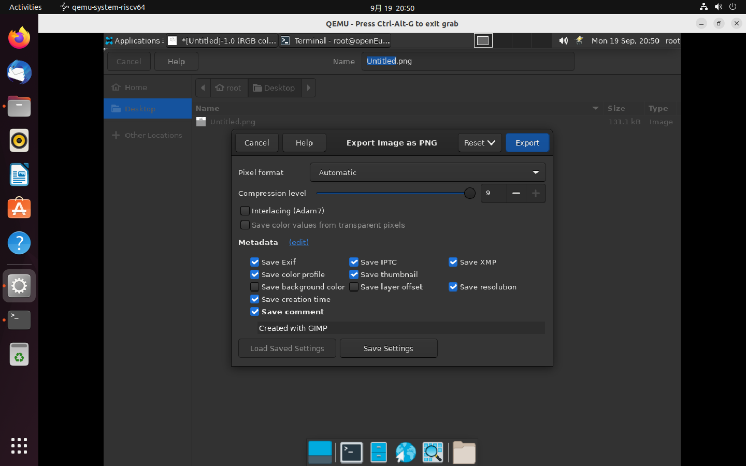

### 裁剪图像

测试步骤：工具→变换工具→裁剪

测试结果：裁剪成功

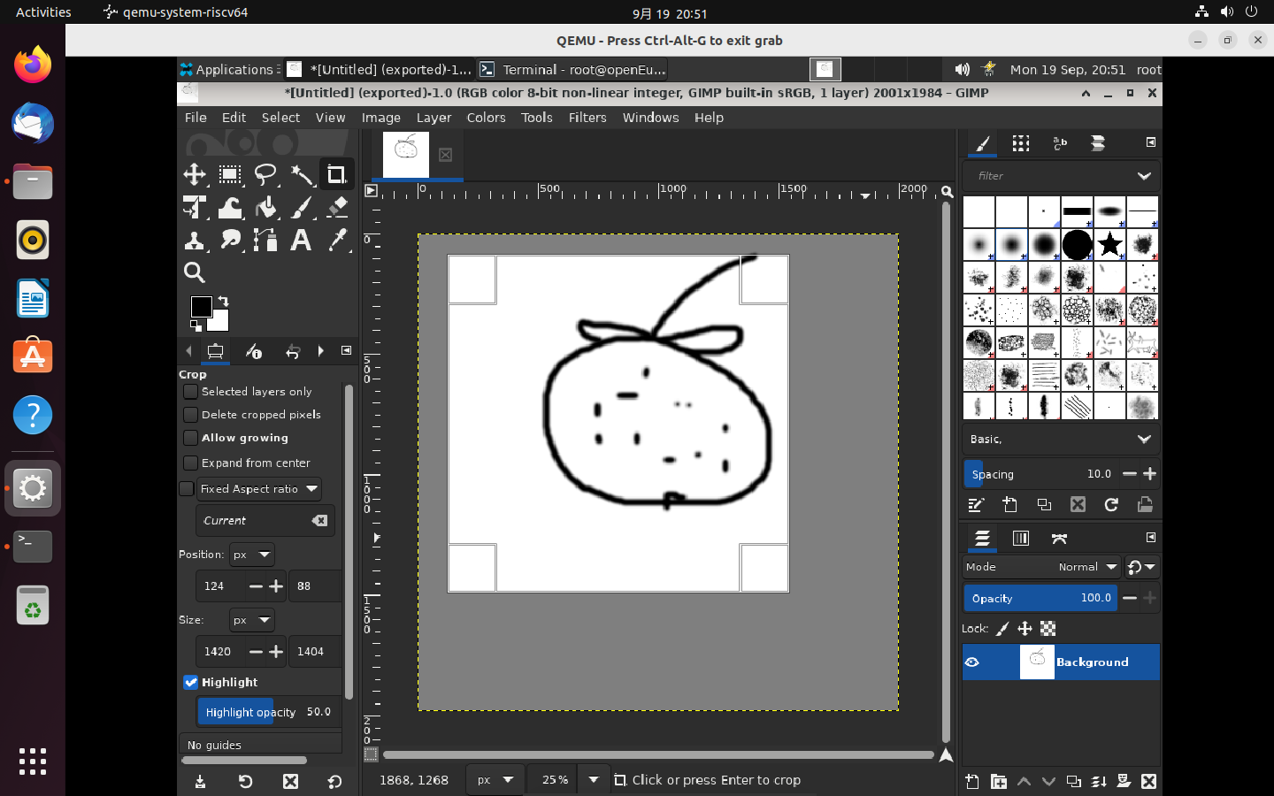

### 查找有关您的图像的信息

测试步骤：图像→图像属性打开“图像属性”对话框

测试结果：查看图像信息成功

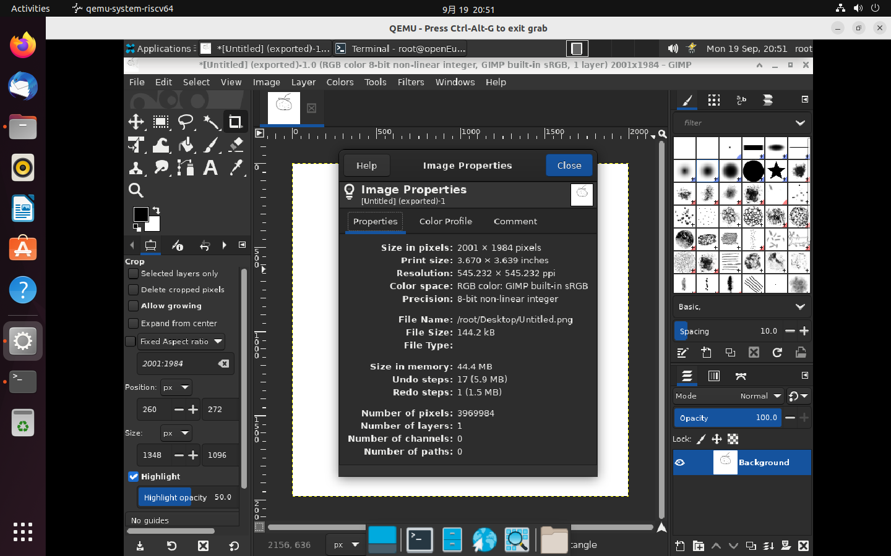

### 改变模式

测试步骤：image – mode – RGB

测试结果：修改成功

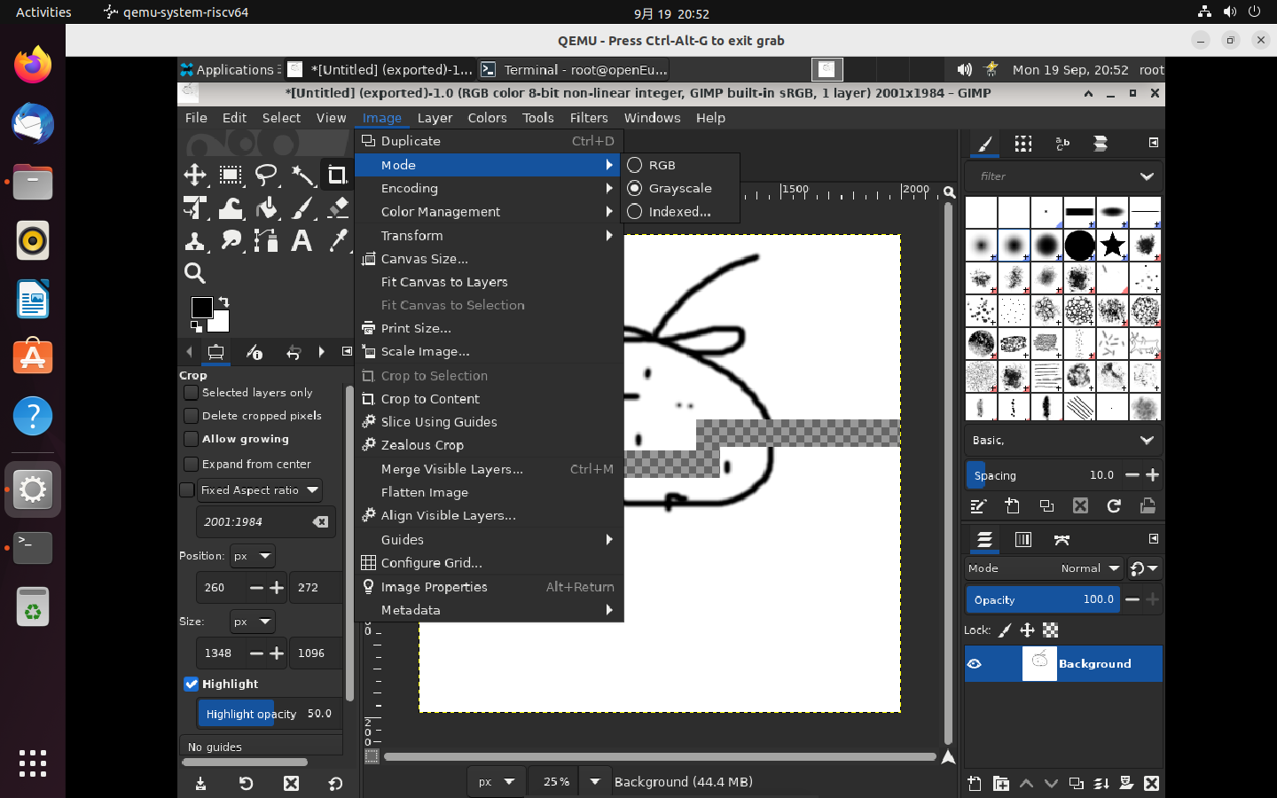

### Flip An Image

测试步骤：Tools → Transform Tools → Flip –滑动图片

测试结果：成功

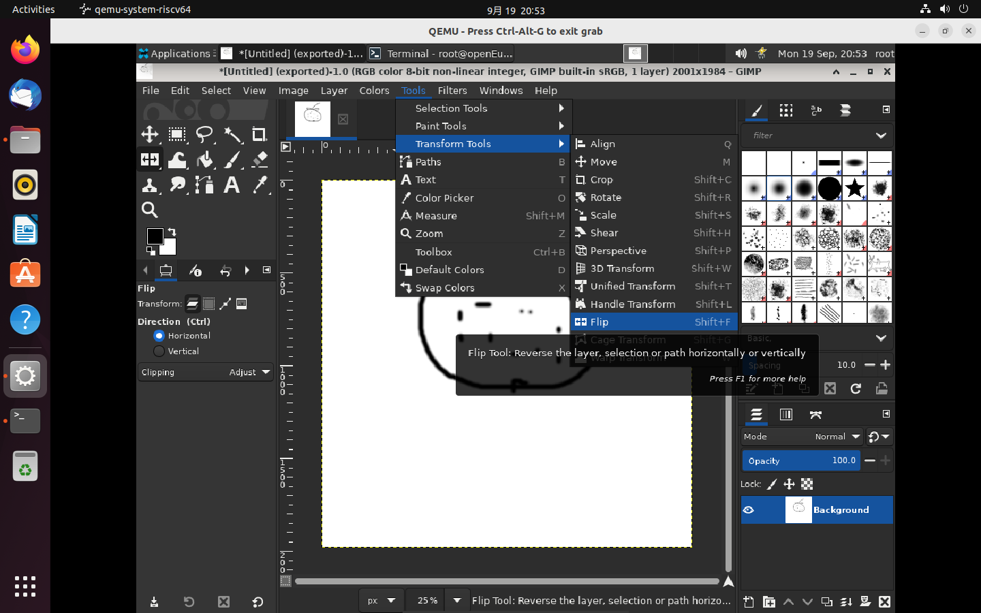

### 旋转图像

测试步骤：图像→变换→顺时针（或逆时针）旋转 90°

测试结果：旋转成功

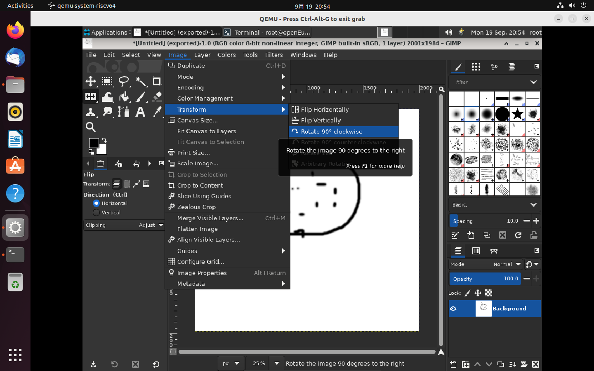

### 画直线

测试步骤：

单击工具箱中的画笔。在图像中单击您希望线条开始或结束的位置。屏幕上将出现一个点。这个点的大小代表当前画笔大小，您可以在画笔对话框中更改它（参见“画笔对话框”）。现在，让我们开始画一条线。按住Shift键，并按住它。

测试结果：成功

